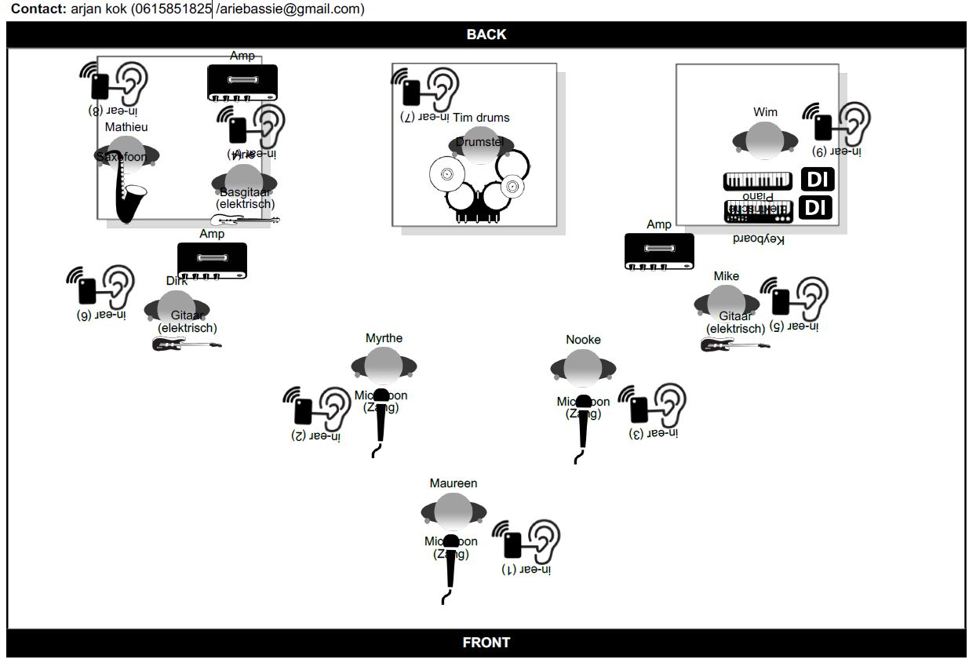

**This is TINA stageplan 2024/25**

**MAUREEN LEADVOCALS DIRK RHYTHM GUITAR, STAGE RGHT**

**NOOKE BACKING VOCAL 1 MATHIEU SAXOPHONE, STAGE RIGHT**

**MYRTHE BACKING VOCAL 2 WIM KEYBOARD,STAGE LEFT**

**TIM DRUMS ARIE BASSGUITAR, STAGE RIGHT**

**MIKE LEADGUITAR, STAGE LEFT**

**IMPORTANT NOTES:**

**LEAD AND BACKING VOCALS WIRELESS MICROPHONES MANDATORY**

**DRUMRISER MINIMUM 200 X 200 MTR – MINIMUM 50 CM HIGH**

**KEYBOARD RISER MINIMUM 200 X 200 MTR – MINIMUM 30 CM HIGH**

**SAXOPHONE/BASSGUITAR RISER MINIMUM 200 X 200 MTR – MINIMUM 30 CM HIGH**

**INEAR SYSTEMS- MIX NOTIFICATIONS:**

**WE HAVE OUR OWN IN EARRACK and our own IN-EAR SYSTEMS (BELTPACK/TRANSMITTER)**

**CHANNELLIST IN EXCELL.**

**PLEASE USE FOLLOWING ORDER ACCORDING TO CHANNEL LIST.**

